缓解焦虑 平和应试

考试，对于巩固学生先前所学知识起到了积极作用。考试不但可以督促学生认真复习先前内容，还可以培养学生诚信考试的良好品格。考试是人类现实生活的一门必修课，也是接受社会化学习和教育的途径。大学生从容应考是其取得成功的必备心理能力。
然而，即便大学生们已经参与了无数次大大小小的考试，但还是会有部分学生由于心理素质差，在面临考试情境时产生恐惧心理。“考试综合症”是指考试前精神过度紧张，出现失眠、头痛，参加考试的时候头脑发胀、心跳过速，手脚不自主地颤抖，口干舌燥，出汗多等症状，严重者甚至两眼发黑，发生昏厥。考试综合症不仅影响学生的考试情绪，导致其考试失败，久而久之，还会造成学生因失败而产生的自卑情绪，进而产生“厌学厌考”心理。此外，长期担负考试压力的学生，也会对身体健康产生某些不良影响。所以，克服考试综合症已经成为了迫在眉睫的问题。
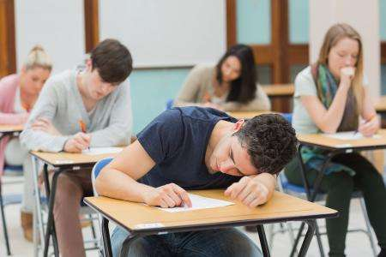
产生原因
引起考试综合症的原因：
1、心理压力过大。家长和老师对学生的期望过高或提出过分的、不恰当的要求。
2、缺乏自信心，有严重的自卑感，极度低估自己的能力和知识水平，总担心自己对考试准备得不充分，不能取得好成绩。
3、考前过度疲劳，由于考前不适当地减少睡眠时间，过度复习而导致疲劳。
4、临场过分紧张，如考题难度过大，考试时间太紧，监考人员过于严肃，而造成不适当的紧张气氛。

5、考前准备不充分，文具不齐备，考题形式与考生预想差别过大，考生难以理解考题的意义。
上述种种情况，均可导致临场考试过分紧张。
克服方法
考试是高强度的脑力活动，如果考试期间大脑过于疲劳，则会严重影响考试结果。与此同时，考试也是一场心理战，考前疏解压力，调整应考心态都会对考场发挥起到积极作用。所以克服“考试综合症”的方法主要从避免疲劳和消除压力两大方面出发。
1、保证充足的睡眠时间
考试前不宜过度学习。学习要劳逸结合，以保证大脑呈持续待机的状态。睡眠期间，是人类大脑神经细胞的自我修复时间。所以保证充足的睡眠才不会使大脑呈过度运作的状态。
2、培养良好情绪
复习期间要正确定向自己的学习动机、正确的学习目的与学习方式才能让学习效果得到有效提升。热情、愉快、乐观、明朗、奋发向上的良性情绪可以促进思维效能，使人机敏灵活，增强记忆功能，对考试充满自信心。
3、及时排解紧张心理
有相关研究表要的明，学习效果与学生紧张程度呈先升后降的曲线关系。所以，适当的紧张对学生是有督促作用的，然而过度的紧张会使学习效果事倍功半。正视紧张问题、主动进行疏导是非常必要的。比如听音乐、咀嚼口香糖 、散步等等都是排解日常紧张压力的好办法。
大大小小的考试可以检查学生的学习能力和其知识储备。从容应考，以最高水准完成人生中每一场考试是每个人都需要做到的。请相信自己的能力，认真完成每一次考试！
编辑：常馨月
校对：李莹

